Ngày giảng: 11/12/2023 đến ngày 15/12/2023.
HDDGD Âm nhạc – Lớp 4
Tiết 15: THƯỜNG THỨC ÂM NHẠC:
PI-TƠ VÀ CHÓ SÓI

* Yêu cầu cần đạt:
- Nhớ được nội dung câu chuyện âm nhạc Pi-tơ và chó sói và cảm nhận được hình tượng âm nhạc của các nhân vật trong câu chuyện.
- Cảm nhận và phân biệt được màu sắc âm thanh của các loại nhạc cụ đã nghe.

Tiến trình bài dạy | Hoạt động của GV và HS
1. Mở đầu:  - Trò chơi: “Ai nghe tài hơn”.  * Luật chơi: Nghe và đoán âm thanh của các loài vật: Chó, mèo, gà, vịt, ... | - GV cho HS nghe âm thanh trả lời câu hỏi.  + Đây là âm thanh của loài vật nào?  - HS trả lời. Khuyến khích HS trình bày thêm những hiểu biết của mình về các loài động vật.  - GV yêu cầu HS nhận xét và động viên bạn sau trò chơi.  - Giáo viên nhận xét, tuyên dương và liên kết giới thiêu vào bài học.
2. Hình thành kiến thức mới.  Câu chuyện: Pi-tơ và chó sói  - Tìm hiểu nội dung câu chuyện.  + Nghe câu chuyện  + Thảo luận nhóm  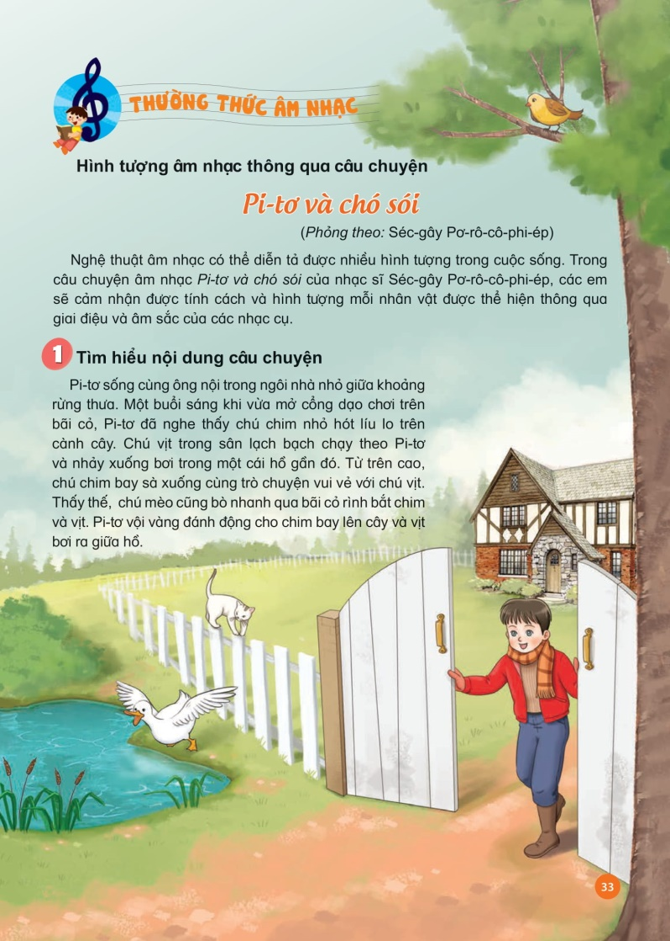  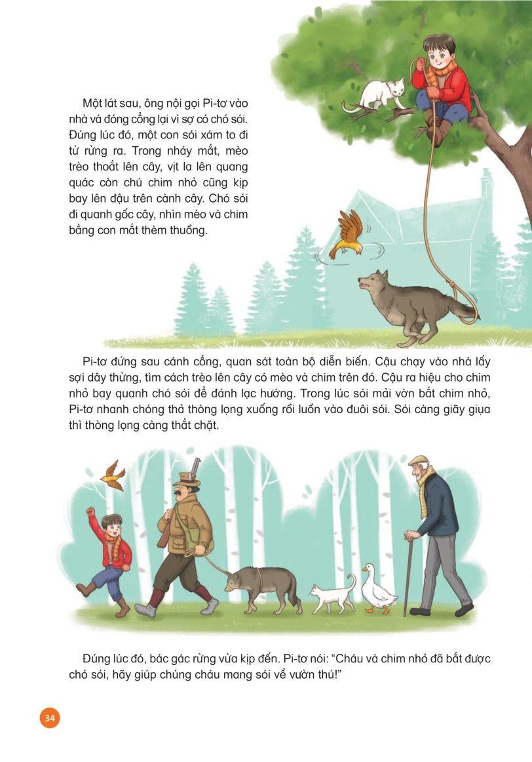  - Nghe trích đoạn các hình tượng nhân vật trong câu chuyện.  * Mỗi nhân vật được thể hiện bởi một nhạc cụ, âm thanh của nhạc cụ đó cùng với cách tiến hành giai điệu đã khắc họa hình tượng đặc trưng của nhân vật. Tính cách nhân vật được miêu tả sao cho thật dễ hiểu bởi một âm hình chủ đạo.  + Nghe trích đoạn  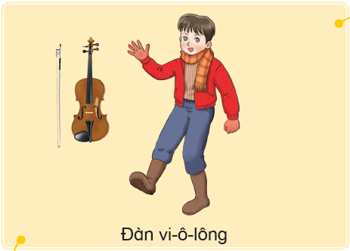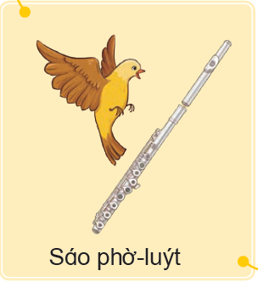  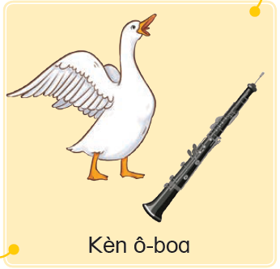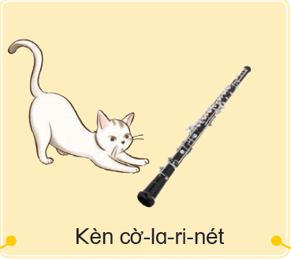  + Nhân vật Pi-tơ là nét giai điệu vui tươi, hồn nhiên, trong sáng của dàn dây.  + Chú chim nhỏ là những nét chạy nhanh, lên bổng xuống trầm của sáo flute tựa như tiếng hót trong trẻo chào buổi sáng của chim nhỏ, nét nhạc cũng gợi tả hình ảnh sinh động của chim nhỏ đang bay nhảy, chuyền cành.  + Chú vịt là nét nhạc của kèn oboe, cảm nhận được sự lạch bạch của vịt khi chạy từ sân ra hồ.  + Chú mèo được thể hiện bằng kèn clarinet, âm thanh hơi trầm đục kết hợp với phần giai điệu và tiết tấu giống như những bước đi nhón chân của mèo rình bắt chim và vịt.  + Chó sói do kèn 3 kèn co (Horn) đảm nhiệm, âm thanh nặng nề của kèn Horn to dần khiến người nghe cảm nhận con sói hung dữ đang tiến dần tiến dần về phía Pi-tơ. | - GV mở file mp4/ kể cho HS nghe câu chuyện Pi-tơ với chó sói. Khuyến khích HS lắng nghe, ghi nhớ và nêu cảm nhận về câu chuyện.  - GV hướng dẫn HS chia nhóm, đọc và thảo luận trả lời câu hỏi về nội dung câu chuyện:  + Câu chuyện nhắc đến những nhân vật nào? Ai là nhân vật chính?  + Pi-tơ đã làm gì để cứu những người bạn của mình khỏi nanh vuốt của chó sói?  + Pi-tơ đã thể hiện sự nhanh trí ra sao?  + Câu chuyện ca ngợi đức tính gì của Pi-tơ?  - HS thảo luận nhóm và trình bày kết quả thảo luận theo hiểu biết.  - Khuyến khích các nhóm mạnh dạn tranh luận, thảo luận về nội dung câu chuyện.  - GV yêu cầu HS nhận xét câu trả lời của bạn/ nhóm bạn.  - GV nhận xét, tuyên dương và bổ sung cho HS (nếu cần).  - GV tương tác cùng học sinh để thấy được nội dung và ý nghĩa của câu chuyện là ca ngợi sự dũng cảm, mưu trí của Pi-tơ và tình yêu thương Pi-tơ dành cho những con vật là những người bạn của mình.  - GV đặt câu hỏi cho HS trả lời:  + Em cảm nhận về tính cách các nhân trong câu chuyện như thế nào?  - HS trả lời theo cảm nhận và hiểu biết.  - HS nhận xét bạn. GV nhận xét, tuyên dương và bổ sung cho HS (nếu cần).  - GV nhắc lại ý đồ của tác giả trong việc xây dựng hình tượng nhân vật thông qua nhạc cụ và giai điệu âm nhạc.  - GV mở file mp4 cho HS nghe từng trích đoạn. Sau mỗi trích đoạn gợi ý để HS tự nhận diện màu sắc âm thanh của nhạc cụ và giai điệu thể hiện nhân vật nào và miêu tả nhân vật.  - GV dẫn dắt câu chuyện, tương tác với HS, gợi mở để các em nêu cảm nhận về hình tượng nhân vật thông qua giai điệu và âm sắc nhạc cụ.  - HS trả lời theo quan sát, lắng nghe, cảm nhận và hiểu biết.  - GV nhận xét, tuyên dương và bổ sung cho HS (nếu cần).  - GV kết luận.
3. Vận dụng – trải nghiệm.  - Trò chơi “Sắm vai”  * Gợi ý:  + Pi-tơ hồn nhiên nhảy chân sáo.  + Chim nhỏ vỗ cánh bay lên bay xuống, hót trầm bổng.  + Vịt đi lạch bạch miệng kêu quạc quạc.  + Mèo đi rón rén, động tác rình bắt.  + Chó sói lừ lừ tiến đến, cặp mắt gian manh…  - Tổng kết và nhận xét tiết học | - GV hướng dẫn HS tham gia trò chơi sắm vai thể hiện hình tượng nhân vật theo giai điệu và âm sắc nhạc cụ.  - GV mở video cho HS nghe lại từng chủ đề theo thứ tự: Pi-tơ, chim, vịt, mèo, chó sói và gợi ý cho HS sắm vai nhân vật nào thì thể hiện động tác của nhân vật đó theo nhạc  - HS thực hiện cá nhân/ nhóm/ tổ.  - GV yêu cầu HS nhận xét bạn/ nhóm bạn sau hoạt động.  - GV nhận xét, tuyên dương và điều chỉnh cho HS (nếu cần).  - GV nhận xét tiết học, dặn dò HS về nhà kể và chia sẻ lại câu chuyện cho người thân nghe và chuẩn bị một số vật liệu làm nhạc cụ tự tạo cho tiết sau.

IV. ĐIỀU CHỈNH SAU BÀI DẠY.
.................................................................................................................................
.................................................................................................................................
.................................................................................................................................

